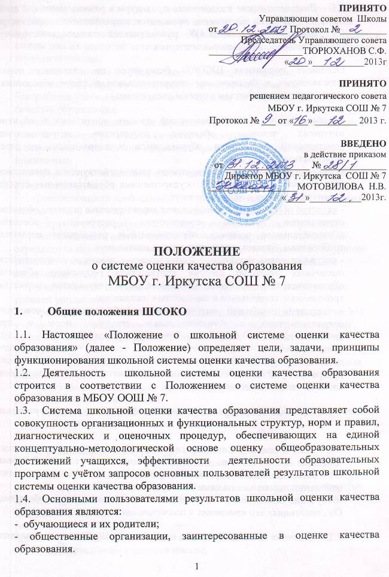
1.5. Диагностические и оценочные процедуры в рамках школьной системы оценки качества образования проводятся с привлечением администрации ОУ, методического совета ОУ, руководителей школьных методических объединений и общественных экспертов.

Основные положения ШСОКО базируются на ключевых понятиях, определенных в Федеральном законодательстве в сфере образования. К таким ключевым понятиям относим следующие:

- образование – целенаправленный процесс воспитания и обучения в интересах человека, общества, государства, сопровождающийся констатацией достижения обучающимся установленных государством образовательных уровней.
- система образования – совокупность взаимодействующих преемственных образовательных программ и государственных образовательных стандартов различного уровня и направленности.
- качество образования – интегральная характеристика системы образования, отражающая степень соответствия ресурсного обеспечения, образовательного процесса, образовательных результатов нормативным требованиям, социальным и личностным ожиданиям.
- оценка качества образования – определение с помощью диагностических и оценочных процедур степени соответствия ресурсного обеспечения, образовательного процесса, образовательных результатов нормативным требованиям, социальным и личностным ожиданиям.
- система школьной оценки качества образования – совокупность организационных и функциональных структур, норм и правил, диагностических и оценочных процедур, обеспечивающих на единой концептуально-методологической основе оценку общеобразовательных достижений обучающихся, эффективности деятельности образовательных программ с учётом запросов основных пользователей результатов школьной системы оценки качества образования.

2. Основные цели, задачи и принципы функционирования школьной системы оценки качества образования.

2.1. Целями школьной системы оценки качества образования являются:
-создание единой системы диагностики и контроля состояния образования в ОУ, обеспечивающей определение факторов и своевременное выявление изменений, влияющих на качество образования в ОУ;
-получение объективной информации о состоянии качества образования в ОУ, тенденциях его изменения и причинах, влияющих на его уровень;

2.2. Задачами школьной системы оценки качества образования являются:
- формирование системы аналитических показателей, позволяющей эффективно реализовывать основные цели оценки качества образования;
- оценка уровня индивидуальных образовательных достижений обучающихся школы для их итоговой аттестации и отбора для поступления на следующие ступени обучения;
- оценка состояния и эффективности деятельности школы;
- выявление факторов, влияющих на качество образования;
- разработка учебно-методических материалов по оценке различных аспектов качества образования;
- содействие повышению квалификации работников школы, принимающих участие в процедурах оценки качества образования.
В основу системы оценки качества образования школы положены принципы:
- объективности, достоверности, полноты и системности информации о качестве образования;
- реалистичности требований, норм и показателей качества образования, их социальной и личностной значимости;
- открытости, прозрачности процедур оценки качества образования;
- оптимальности использования источников первичных данных для определения показателей качества и эффективности образования (с учетом возможности их многократного использования и экономической обоснованности);
- минимизации системы показателей с учетом потребностей разных уровней управления;
- инструментальности и технологичности используемых показателей (с учетом существующих возможностей сбора данных, методик измерений, анализа и интерпретации данных, подготовленности потребителей к их восприятию);
- сопоставимости системы показателей с районными и региональными аналогами;
- доступности информации о состоянии и качестве образования для различных групп потребителей;
- соблюдения морально-этических норм при проведении процедур оценки качества образования.

3.Организационная структура школьной системы оценки качества образования.

3.1. В структуре ШСОКО ООШ № 7 выделяются следующие элементы:
-администрация школы;
- педагогический совет школы;
-методический совет;
-школьные методические объединения учителей;
-совет самоуправления учащихся школы;
-управляющий совет ОУ.

4.Функциональная характеристика школьной системы оценки качества образования.

4.1. Администрация школы:
4.1.1.организует изучение информационных запросов основных пользователей системы оценки качества образования ОУ;
4.1.2.обеспечивает предоставление информации о качестве образования на муниципальный и региональный уровни системы оценки качества образования;
4.1.3.обеспечивает информационную поддержку школьной системы оценки качества образования;
4.1.4.принимает управленческие решения по результатам оценки качества образования на уровне ОУ.
4.2 Педагогический совет школы:
4.2.1 разрабатывает и реализует программу развития школы, включая развитие школьной системы оценки качества образования;
4.2.2 участвуют в разработке методики оценки качества образования;
4.2.3 участвует в разработке системы показателей, характеризующих состояние и динамику развития школьного образования;
4.2.4 обеспечивает проведение в школе мониторинговых, социологических исследований по вопросам качества образования и контрольно-оценочных процедур;
4.2.5 участвует в разработке методики и организует проведение рейтинговой оценки работы школы;
4.2.6 организует изучение информационных запросов основных пользователей школьной системы оценки качества образования;
4.2.7 обеспечивают информационную поддержку школьной системы оценки качества образования;
4.2.8 разрабатывает мероприятия и готовит предложения, направленные на совершенствование школьной системы оценки качества, участвует в этих мероприятиях;
4.2.9 формирует школьную нормативно-правовую базу документов, относящихся к обеспечению качества образования;
4.2.10 изучает, обобщает и распространяет передовой опыт построения, функционирования и развития школьной системы оценки качества образования.
4.2.11 проводит экспертизу организации, содержания и результатов аттестации учащихся в школе и в других муниципальных образовательных учреждениях и формирует предложения по их совершенствованию;
4.2.12 принимает решения по результатам оценки качества образования на школьном уровне.

4.3 Школьное методическое объединение учителей:
4.3.1.обеспечивает проведение контрольно-оценочных процедур, мониторинговых, социологических исследований по вопросам качества образования;
4.3.2.организует систему мониторинга качества образования, осуществляет сбор, обработку, хранение и предоставление информации о состоянии и динамике развития ОУ, анализирует результаты оценки качества образования
4.3.3.разрабатывает мероприятия и готовит предложения, направленные на совершенствования системы оценки качества образования
4.3.4.проводит экспертизу результатов аттестации учащихся и формирует предложения по их совершенствованию.
4.4. Совет самоуправления учащихся:
4.4.1 координирует деятельность комиссий, входящих в состав Совета самоуправления;
4.4.2 разрабатывает требования, предъявляемые к каждому учащемуся школы;
4.4.3 анализирует состояние успеваемости в классах и школе и следит за выполнением правил внутреннего распорядка школы;
4.4.4 организует разработку мероприятий, способствующих улучшению качества образования, осуществляет проверки за состоянием дневников, учебников, тетрадей учащихся;
4.4.5 взаимодействует с Педагогическим и Управляющим советом школы;
4.4.6 осуществляет в установленном порядке сбор, обработку, анализ и предоставление Педагогическому совету отчетности по успеваемости каждого учащегося;
4.4.7 осуществляет в пределах своей компетенции работу с учащимися «группы риска»;
4.4.8 участвует в организации и проведении школьных предметных олимпиад, смотров, конкурсов, ярмарок, фестивалей, выставок, физкультурно-спортивных и других мероприятий;
4.4.9 организует систему работы информационного школьного пресс-центра;
4.4.10 принимает решения по результатам оценки качества образования учащихся.
4.5 Управляющий Совет школы
4.5.1. содействует определению стратегических направлений развития школьной системы образования.
4.5.2. содействует реализации принципа общественного участия в управлении образованием в ОУ.
4.5.3. готовит предложения по формированию приоритетных направлений развития ОУ.
4.5.4. осуществляет общественный контроль за качеством образования и деятельностью ОУ в формах общественного наблюдения, общественной экспертизы.
4.5.5. инициирует и участвует в организации конкурсов образовательных программ, конкурсов педагогического мастерства.
4.5.6. принимает участие в формировании информационных запросов основных пользователей школьной системы оценки качества образования.
4.5.7. принимает участие в обсуждении системы показателей, характеризующих состояние и динамику развития школьной системы образования.
4.5.8. принимает участие в оценке качества образования, в том числе в аккредитации ОУ, аттестации педагогических работников, экспертизе материалов в рамках приоритетного национального проекта.
4.5.9. принимает участие в обсуждении результатов оценки качества образования в рамках школьной системы оценки качества образования.

5. Предмет оценки:
- качество условий образовательного процесса (качество основных и дополнительных образовательных программ, принятых и реализуемых в образовательной организации, качество условий реализации образовательных программ);
- качество образовательного процесса;
- качество результатов (степень соответствия результатов освоения обучающимися образовательных программ компоненту государственного стандарта и ФГОС);

6. Процедура оценки качества:
- формирование нормативно-правовой базы ШСОКО на текущий учебный год;
- формирование персонального состава мониторинговой и аналитической групп;
- организация мониторинговых процедур;
- организация экспертно-аналитической процедуры для оценки качества образования;
- оценка качества образования и принятие управленческого решения;
Методы:
- экспертиза, в том числе
- измерение;
- наблюдение;
- анкетирование;
- тестирование;

